**24 Ιουνίου- Γιορτή σήμερα: Γεννήσεως του Αγίου Ιωάννου του Προδρόμου**

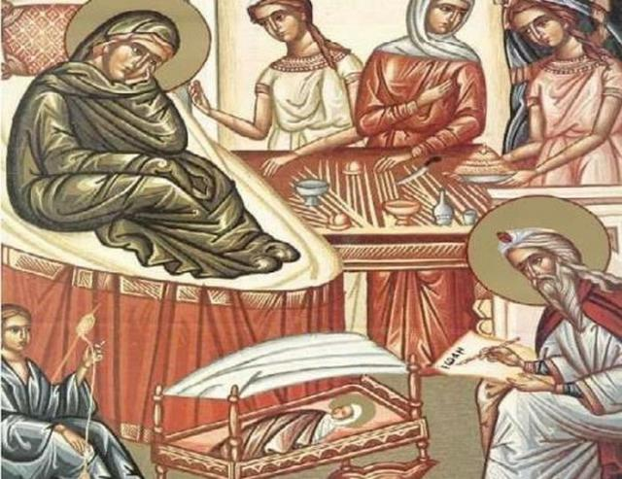

### [Γιορτή σήμερα](https://www.vimaorthodoxias.gr/tags/tag/giorti-simera): Σήμερα, 24 Ιουνίου, η Εκκλησία μας τιμά τη Γέννηση του Αγίου Ιωάννου του Προδρόμου. Την ημέρα αυτή η Αγία μας εκκλησία εορτάζει το γενέσιο του ενδόξου Προφήτου Προδρόμου και Βαπτιστού Ιωάννη. Ο πατέρας του Ζαχαρίας, ήταν ιερέας. Κάποια ημέρα την ώρα του θυμιάματος, είδε μέσα στο θυσιαστήριο άγγελο Κυρίου, ο οποίος του ανήγγειλε ότι θα αποκτούσε γιο τον οποίο θα ονόμαζε Ιωάννη.

[Εορτολόγιο](https://www.vimaorthodoxias.gr/tags/tag/%ce%b5%ce%bf%cf%81%cf%84%ce%bf%ce%bb%cf%8c%ce%b3%ce%b9%ce%bf)– Ο Ζαχαρίας σκίρτησε από χαρά , αλλά δυσπιστούσε. Η γυναίκα του ήταν ηλικιωμένη και στείρα και άρα ήταν αδύνατο να κυοφορήσει και αυτές τις αμφιβολίες τις εξέφρασε στον άγγελο ο οποίος του απάντησε ότι το παιδί θα γεννηθεί και εκείνος θα τιμωρηθεί για την απιστία του… παραμένοντας κωφάλαλος μέχρι να πραγματοποιηθεί η βουλή του Θεού.

**Πράγματι η γυναίκα του η Ελισάβετ συνέλαβε και μετά από εννέα μήνες γέννησε γιο.**Οκτώ ημέρες μετά τη γέννηση κατά την περιτομή του παιδιού οι συγγενείς, θέλησαν να του δώσουν το όνομα του πατέρα του δηλ. Ζαχαρία. Όμως ο Ζαχαρίας έγραψε επάνω στο πινακίδιο το όνομα Ιωάννης.

Αμέσως λύθηκε η γλώσσα του και όλοι οι παριστάμενοι πλημμύρισαν χαρά κι ελπίδα, διότι κατάλαβαν ότι γεννήθηκε ο Πρόδρομος της παρουσίας του αναμενόμενου Μεσσία.**Ο Ιωάννης δε διέθετε μόνο το χάρισμα της προφητείας, αλλά αξιώθηκε και τη μεγαλύτερη χαρά και τιμή. Βάπτισε το Μεσσία Χριστό, τον οποίο και ομολογούσε σ’ όλη του τη ζωή.**

***Οι εορτές του Αγίου Ιωάννου του Προδρόμου σε ολόκληρο το έτος:***  
~ Η Σύλληψις (23 Σεπτεμβρίου)  
~ Το γενέσιον (24 Ιουνίου)  
~ Η Σύναξις (7 Ιανουαρίου)  
~ Η Αποτομή της κεφαλής (29 Αυγούστου)  
~ Η Α’ και Β’ Εύρεσις της κεφαλής (24 Φεβρουαρίου)  
~ Η Γ’ Εύρεσις της κεφαλής (25 Μαΐου)

**Οι φωτιές του Αϊ Γιάννη του Κλήδονα:**

**Tο δημοφιλέστερο έθιμο του καλοκαιριού**

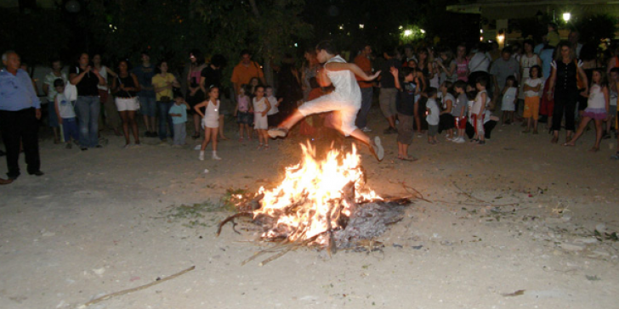

Η 24η Ιουνίου είναι από τις μεγαλύτερες καλοκαιρινές γιορτές της ελληνικής παράδοσης, αφού η γιορτή του Αϊ Γιάννη του Κλήδονα (ή Ριγανά, ή Ριζικάρη) συνοδεύεται από το παραδοσιακό έθιμο με το πέρασμα πάνω από τις φωτιές.

Το προσωνύμιο «Κλήδονας» προέρχεται από την αρχαία ελληνική λέξη «κλήδων» που σημαίνει προγνωστικός ήχος και χρησιμοποιούνταν για να περιγράψει τον συνδυασμό των τυχαίων και ασυνάρτητων λέξεων κατά τη διάρκεια μαντικής τελετής.

Ουσιαστικά ο «Kλήδονας» σχετίζεται με μια λαϊκή μαντική διαδικασία, η οποία λέγεται ότι αποκαλύπτει στις άγαμες κοπέλες την ταυτότητα του μελλοντικού τους συζύγου.

Σύμφωνα με το έθιμο, την παραμονή του Αϊ-Γιαννιού, οι ανύπαντρες κοπέλες μαζεύονται σε ένα από τα σπίτια του χωριού και μία από αυτές πηγαίνει στο πηγάδι να φέρει το «αμίλητο νερό» και στη διαδρομή μέχρι το σπίτι δεν πρέπει να μιλήσει σε κανέναν.

Στο σπίτι το νερό μπαίνει σε πήλινο δοχείο, στο οποίο η κάθε κοπέλα ρίχνει ένα προσωπικό της αντικείμενο, τα λεγόμενα ριζικάρια και στη συνέχεια σκεπάζουν το δοχείο με κόκκινο ύφασμα και το δένουν ενώ παράλληλα προσεύχονται στον Αϊ Γιάννη και τοποθετούν το δοχείο σε ανοιχτό χώρο, όπου μένει όλη νύχτα. Την ίδια εκείνη νύχτα λέγεται ότι τα κορίτσια θα δουν στα όνειρά τους το μελλοντικό τους σύζυγο.

Παράλληλα, την παραμονή της γιορτής του Αϊ Γιάννη Ιωάννη, αναβιώνει και το γνωστό έθιμο με τις φωτιές: Στη πλατεία του χωριού στήνεται μια μεγάλη φωτιά πάνω από την οποία πηδάνε όλοι οι κάτοικοι του χωριού. Σύμφωνα με την παράδοση, η φωτιά, επιφέρει την κάθαρση και οι άνθρωποι απαλλάσσονται από το κακό

Ο Άι-Γιάννης λέγεται και Ριζικάρης αφού η παράδοση λέει ότι φέρνει τύχη και γι' αυτό έπρεπε από την παραμονή οι κάτοικοι του χωριου να έχουν τακτοποιήσει όλες τις οικιακές δουλειές τους.

Επίσης ο Αϊ Γιάννης αποκαλείται και Ριγανάς, επειδή την ημέρα αυτή έβγαιναν και μάζευαν ρίγανη, η οποία έπρεπε να συλλεχθεί πρωί πρωί, πριν από την ανατολή του ηλίου, αφού πίστευαν, ότι έτσι είχε μαγική δύναμη.